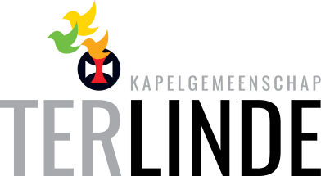 | KAPELPOST

OKTOBER 2021

Onze uitgebreide nieuwsbrief ligt voor u. Deze week door omstandigheden geen voorstellingsrondje, maar wel de rubriek ‘Zin van het leven’, deze keer ingevuld door onze burgemeester, Henk Hellegers
Er is informatie over de vieringen van deze Mariamaand en een prachtig gedicht over Maria.
In deze Mariamaand vieren we het hoogfeest van Onze Lieve vrouw Maria Ter Linde op 24 oktober, waar in vroeger dagen Uden als bedevaartsoord voor naar buiten kwam, compleet met processie.
Ook de engel is er in deze Kapelpost weer bij, deze keer de engel van de evenwichtigheid. Toepasselijk door de zoektocht naar de verhoudingen binnen de coronadiscussies.
Voor wat betreft de veelgenoemde QR code, het Coronatoegangsbewijs: Het bestuur vraagt van alle bezoekers om zelf verantwoordelijkheid te dragen, door thuis te blijven bij klachten en rekening te houden met elkaar bij het kiezen van een plaats en het lopen in de kapel, en vindt ook, in navolging van de bisschoppen dat bezoekers van vieringen geen Coronatoegangsbewijs hoeven te laten zien, omdat dat niet past bij het karakter van geloofsgemeenschap zijn.
Omdat er weer meer mag, wordt er ook weer gecollecteerd op de wijze van voor corona. Dit betekent dat er weer tijdens de vieringen gecollecteerd wordt. Ook zijn er weer vieringen met delen van brood mogelijk. De verschillende werkgroepen geven zelf invulling aan hun vieringen. Er zullen dus vieringen zijn met en vieringen zonder het delen van brood.
Informatie én inspiratie, dat is wat u kunt vinden in deze kapelpost: veel leesplezier!
De redactie, Mechteld en Johan

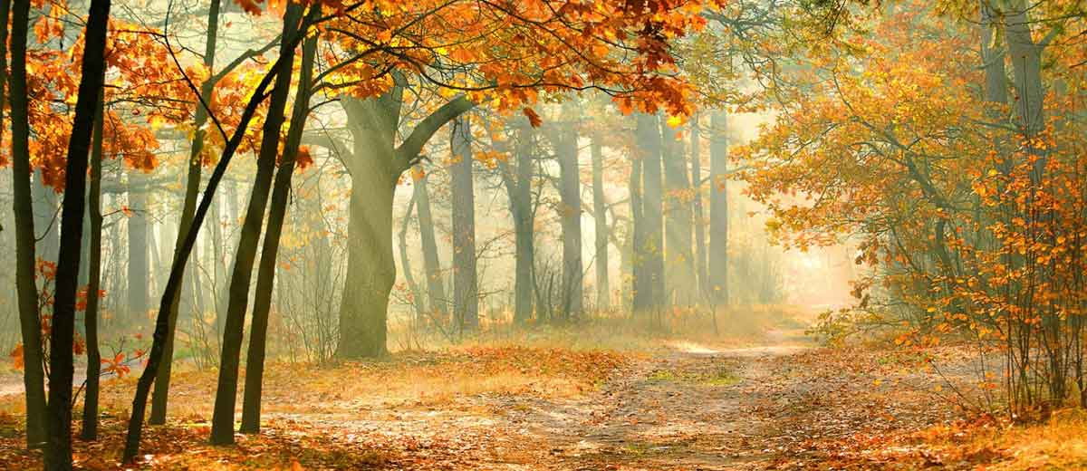

VIERINGEN in OKTOBER 2021: voorgangers

Zondag 3 oktober 10.00 uur Jeanne van Boxtel,

Zondag 10 oktober 10.00 uur Henk Trimbach,

Zondag 17 oktober 10.00 uur Mechteld Mickers, Anny Nota

Zondag 24 oktober 10.00 uur Jeanne en Johan van der Leest

Zondag 31 oktober 10.00 uur Niels van Dalsum, Dori Delemarre

Dinsdag 2 november 19.30 uur Jeanne van der Leest, Dori Delemarre
Allerzielen

Zondag 7 november 10.00 uur Heddy en Hans Bodewes

VIERING VAN 3 OKTOBER
De schepping vieren
Wanneer we het hebben over ‘het milieu’, dan praten we over onze leefomgeving. Maar eigenlijk bedoelen we er meestal mee: de natuur, het klimaat, de oorspronkelijkheid van de schepping.
“Wie heeft de geulen gekliefd voor de stromen, de weg voor donder en bliksem gebaand, zodat de regen neervalt op de onbewoonde aarde, op de woestijn waar geen mensen leven, en wildernis en woestenij doordrenkt raken en er overal groen jong gras opschiet?” (Uit het boek Job 38, 25-27)
Deze verzen vormen voor paus Gregorius (ca. 540-604) het uitgangspunt voor het tegenover elkaar plaatsen van een klimaat van droogte en dorheid, een onbewoonbare wereld, zonder uitzicht, en een klimaat van groeikracht, levenslust, vitaliteit en frisheid. Dat is de wereld van het groene gras: de ‘viriditas’.
Voor de omslag van de ene wereld naar de andere wereld zorgt God. En wel door de regen te zenden. Die regen is Jezus Christus. Zijn komst, zijn menswording betekent een radicale ommekeer. Het oude is voorbij, het nieuwe is gekomen (Korintiërs 5,17).
De regen is een voorwaarde voor groeikracht: zonder vocht geen vruchtbaarheid. De levenskracht barst als het ware naar buiten. Schepping van groene natuur en schepping van geestelijk leven, ongehinderd, ongeremd, vrijuit. Vier het, leef en loof…

VIERING VAN 10 OKTOBER
Deze zondag 'ontmoeten' we een man die het eerlijk meent: zoals hij, wellicht door hard werken, rijk is geworden, wil hij het ook op het morele vlak graag heel goed doen.
Bij wie kan hij voor goede raad op dat vlak beter terecht dan bij Jezus?
Het is ook niet zo gewoon dat iemand vraagt:
“Wat kan ik doen om het eeuwig leven te verwerven?”
Misschien had de man gedacht dat Jezus hem wel de hemel in zou prijzen voor zijn gedrag en inzet, of hem hoogstens nog een kleinigheidje zou aanraden. Maar het antwoord van Jezus verrast hem totaal. Aan zo'n radicale boodschap is hij nog niet toe. En wij?
Voorganger in de viering is Henk Trimbach en het Terlinde koor zorgt voor de muzikale ondersteuning.

VIERING VAN 17 OKTOBER met Mistral
Het thema is: “Haantje de voorste zijn?”
Het is in het leven heel verleidelijk om jezelf boven alles te stellen.
Om jezelf met al je goede eigenschappen en prestaties op de voorgrond te plaatsen.
We willen het vaak verder schoppen dan anderen en misschien belangrijker zijn.
Sommigen snakken ernaar het stralende middelpunt te zijn, soms ten koste van anderen.
Maar is dat wat Jezus van ons vraagt? Hebben we voldoende inzicht in wat ons werkelijk drijft?
Wat zouden onze doelen eigenlijk moeten zijn, als we luisteren naar de stem van God?
Daar willen we over nadenken, luisteren en bidden in deze viering.
U bent van harte welkom.
VIERING VAN 24 OKTOBER
Hoogfeest van Onze Lieve Vrouw ter Linde.
Op zondag 24 oktober wordt het hoogfeest van OLV Ter Linde gevierd. In deze viering staan we stil bij het luisterend oor waar Maria ter Linde zo bekend om is geworden, en horen wij wat zij ons te vertellen heeft, deze moeder van behoudenis der kranken. Sinds eeuwen glimlacht zij ons toe…..
Voor de Kruisheren is zij altijd van groot belang geweest, zij waren het die in 1712 een achtzijdige kapel bouwden voor de verering van haar, op de plaats waar de lindenboom gestaan heeft waar het beeld van Maria in gevonden is…
Dit en nog veel meer op het Hoogfeest van OLV Ter Linde op 24 oktober!
Voorgangers zijn Jeanne en Johan v.d. Leest en Ine van Grinsven.

VIERING VAN 31 OKTOBER
Deze meditatieve viering staat in het teken van vriendschap.
Wat is vriendschap, wat betekent het voor jou? Hoe ontstaat vriendschap en is die voor altijd?
Zomaar wat vragen die het thema raken.
We gaan er niet vanuit dat wij het antwoord hebben, maar met teksten en passende muziek willen we hier bij stilstaan en erover nadenken.
We nodigen u van harte uit met ons mee te doen.

VIERING VAN 2 NOVEMBER; ALLERZIELEN
Dinsdag 2 november is het Allerzielen.
Op die dag staan we met elkaar stil bij alle dierbare overledenen. Iedereen wordt uitgenodigd om een kaarsje te ontsteken en we noemen de namen van hen die in het afgelopen jaar zijn bijgeschreven in het Boek van het Leven, het gedenkboek van onze kapelgemeenschap.
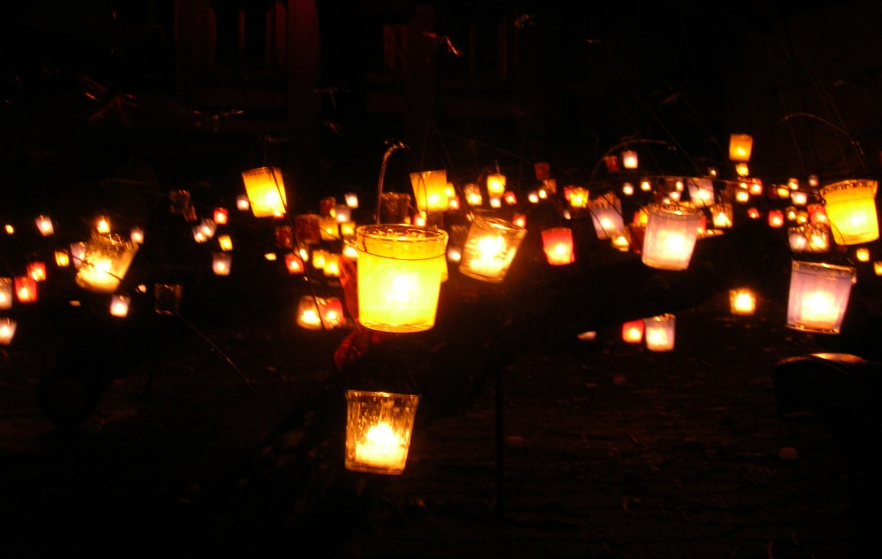

Vorig jaar is de dienst niet doorgegaan. De nabestaanden van de overledenen die we voor 2 november 2020 uitgenodigd hadden zijn nu ook welkom.
De viering van Allerzielen begint ‘s avonds om 19.30 uur.
Het thema van deze herdenkingsdienst luidt: “Voor wie ik liefheb, wil ik heten”
Iedereen is van harte welkom!

VIERING VAN 7 NOVEMBER.
Als onderwerp is gekozen "Loslaten"
Loslaten doen we ons leven lang!
Als ouders je kinderen en omgekeerd! Je schooltijd ,je jeugd, je werk enz.
Moeilijker en heel moeilijk wordt het als je je eigen gezondheid verliest of je geliefden en vrienden, !
Veel om over na te denken ,te bidden en te zingen!
U bent van harte welkom op zondag 7 november om 10.00 uur in de Kruisherenkapel!
De viering wordt voorgegaan door Hans en Heddy Bodewes.

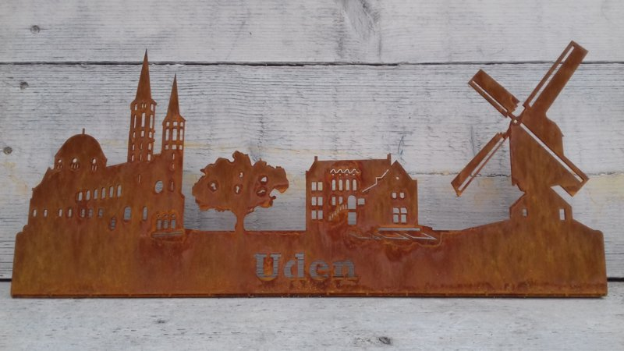
DE ZIN VAN HET LEVEN…
Als lezer van De Volkskrant kreeg ik in 2018 het verhaal mee van Fokke Obbema. Nadat hij werd getroffen door een hartstilstand schreef hij een aangrijpend artikel over zijn ‘bijna dood ervaring’. Hij koppelde er het thema ‘de zin van het leven aan’, wat weer leidde tot vele reacties. Interviews over dat thema gaven hierna aanleiding tot nieuwe artikelen en tot een boek. En zo staat het thema dus al weer lange tijd centraal in discussies en artikelen met een wat filosofische inslag. Ik kan me zo maar voorstellen dat in onze Udense gemeenschap de afgelopen anderhalf jaar veel mensen zich de vraag gesteld hebben naar de zin van het leven. Zo maar ineens werden veel Udenaren door de corona pandemie geconfronteerd met de eindigheid van het leven. Ineens, onaangekondigd, machteloos vechten, liefdevolle zorg….waarom?

Het is nagenoeg onmogelijk eensgezindheid te bereiken over de vraag naar de zin van het leven. Het hierover eens te worden vereist een nagenoeg zelfde referentiekader, opvoeding en leefomgeving. Voordat ik burgemeester van Uden werd was ik burgemeester van Werkendam. Relatief veel mensen wisten een vaststaand antwoord op de vraag naar de zin van het leven: Geloven in Jezus Christus. De Bijbel leert dat de mens genaakt is voor Gods glorie. De diep religieuze overtuiging maakt het simpel: de zin van het leven is om Gods wil in praktijk te brengen, God te verheerlijken en te leven naar Gods wil. Wat in de praktijk meebrengt dat ‘goed doen’, ‘naastenliefde’, ‘leven naar Gods gebod’ bepalend is voor de zin van het leven. Opgevoed in de katholieke leer van de jaren vijftig, begin jaren zestig herken ik uiteraard die uitgangspunten. De catechismus leerde ons “waarom we hier op aarde zijn”: om God te dienen en in het hiernamaals gelukkig te worden.

Ondertussen ben ik een jaar of zestig verder. Katholieke geloofsleer en catechismus zijn nostalgie. Leuk om over te lezen, om foto’s of reportages te bekijken bij bijvoorbeeld Omroep Max. Waar ik maar mee wil zeggen dat die beleving niet meer van deze tijd is. Maar tegelijkertijd zie ik dat mede door het verlies van vaste waarden steeds meer mensen bezig zijn met een thema als de zingeving van het leven. Als we het leven niet voor God zin geven, voor wie dan wel? Als je de periode tussen geboorte en dood zin wil geven en als je het eeuwige geluk in Gods aanschijn na de lichamelijke dood ernstig betwijfelt of afgezworen hebt, plaatst ons dat voor dilemma’s. Uit ervaring weet ik dat het aantal verwarde personen, mensen met psychische problemen, mensen die zich niet wel-bevinden in onze samenleving groter is dan ooit. En de opvangmogelijkheden worden steeds minder. Heb je geestelijke problemen? Jammer dan…….de wachtlijst is nog te groot.
Voor best veel mensen is de zin van het leven ondertussen het mee doen aan de rat-race: het principe dat je steeds meer moet willen, carrière maken, geld verdienen, je kunnen meten met de ander, materialisme, aanzien, is een race die je gedoemd bent te verliezen. Ooit kom je jezelf tegen!

Jammer genoeg is onze hedendaagse samenleving door de toegenomen welvaart en het toenemend materialisme steeds meer getekend door die rat-race. Anderen lijken voor jou de zin van het leven te bepalen. Vanuit mijn persoonlijke betrokkenheid en ook via enkele bestuurlijke nevenfuncties heb ik altijd veel belangstelling gehad voor de problemen van mensen die op pakweg een uur of vier, vijf vliegen van ons vandaan gedoemd zijn een heel ander leven te leiden. Een paar jaar geleden bezocht ik als lid van Undugu Friends, dat oorspronkelijk gerelateerd was aan de orde van Mill Hill, de sloppenwijken in Nairobi. En ik zag dat de leefomstandigheden in vergelijking met mijn eerste bezoek in de jaren tachtig alleen maar slechter geworden zijn. De vraag naar de zin van het leven is voor deze mensen eenvoudig te beantwoorden: in leven blijven, een dak boven je hoofd en te eten hebben en als het even kan een beetje plezier te maken. En als het nodig is wordt de criminaliteit om het ‘af te pakken’ niet geschuwd. Bij dit bezoek dacht ik nog meer dan toen dat ik gemakkelijk praten heb. Ik was er, ik zag en ik ging……..gewoon terug naar onze eigen Westerse wereld met alle gemakken van dien. De zin van het leven? Ondanks alles blijven Bijbelse normen dan toch een rol spelen in je referentiekader. Voor mij is de zin van het leven in ieder geval om op te komen voor de zwakken in de samenleving, de maatschappelijk gedepriveerde, om goed te doen voor je medemens, te helpen waar je kan, gelijkwaardigheid van mensen en gelijke kansen na te streven, te werken aan een menswaardig bestaan.
De zin van het leven? Op een andere reis was ik privé enkele jaren geleden in Japan. Ik ben overtuigd lid van Mayors for Peace, de organisatie van burgemeesters, die zich internationaal verzet tegen kernwapens. Ondanks het privé karakter werd ik in Hiroshima ontvangen door mijn Japanse collega en kreeg ik een rondleiding door de ruïnes van de gebombardeerde stad, waarin het museum gehuisvest is dat op allerlei manieren herinnert aan de verschrikkelijke gevolgen van het bombardement met de atoombommen. Ja, ook dat gaat over de zin van het leven. Te zorgen dat dit nooit meer gebeurt!

De zin van het leven? Tenslotte blijft ook nog, waar je ook geboren bent en wat je ook doet, waar je ook woont, hoe je omstandigheden ook zijn de liefde, de zorg voor anderen, voor je naasten, voor de medemens voor iedereen een stukje zin van het leven.

Henk Hellegers

Gedicht
Omdat het deze maand Mariamaand is en we het Hoogfeest van Maria vieren
is er een passend gedicht geplaatst.

MARIA

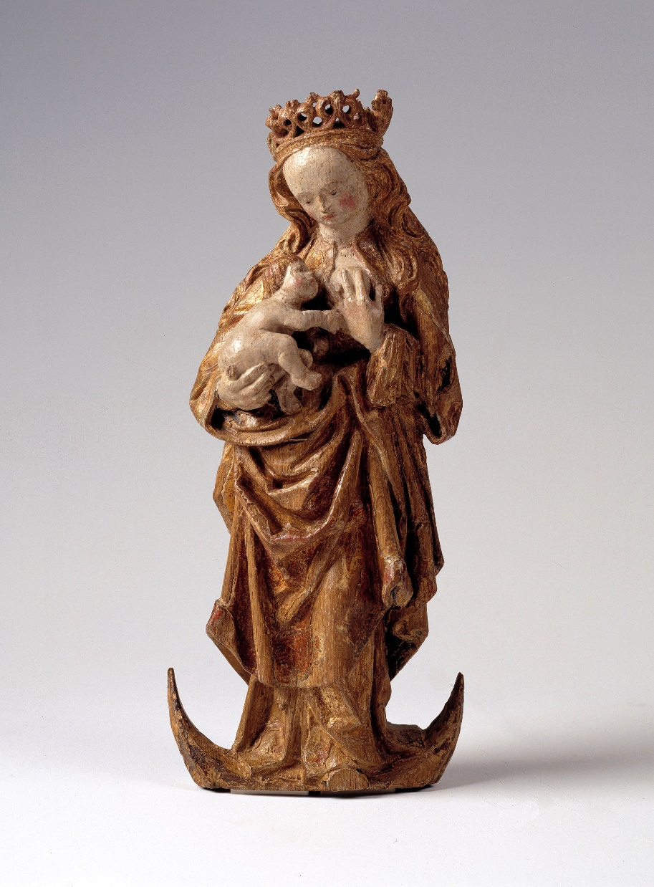
Je bent er
dag en nacht
licht in een duister
zomer en winter
vreugde en verdriet.

Je bent er
zonder woorden
luisterend
je hoort me
ik zie het
woordeloos sprekend

Je bent er
hand op mijn schouder
hoop naar morgen
kracht om op te staan
glimlach en troost
sprekende stilte

Je bent er
als ik weg ga
als ik niet aan je denk
als ik opga of onderga
teken aan de hemel
Gods lieve kracht

Je bent er Maria.

De engel van de evenwichtigheid
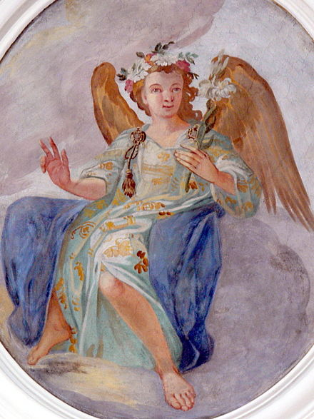
Voor deze maand is er gekozen voor de engel van de evenwichtigheid. Het is nog wennen na alle coronamaatregelingen dat het nu weer wat losser mag. Best spannend voor sommigen van ons. Weer opnieuw een evenwicht vinden. Het balanceren tussen wat wel en niet mag, hoe doe je dat dan en voel ik me daar wel prettig bij?

Anselm Grün laat ons kennis maken met de engel van de evenwichtigheid.
De engel van evenwichtigheid vindt
een balans tussen wat ons vrede geeft en wat ons frustreert, tussen genieten en afzien, tussen nabijheid en distantie,
tussen vrolijkheid en verdriet.
Mag deze engel waken over je ziel zodat je verzoenend en gelijkmoedig door het leven kunt gaan, met innerlijke vrede.

De volgende kapelpost komt uit op 6 november.
Kopij graag inleveren tot en met zondag 31 oktober

Kapelpost is een uitgave van de Stichting Kapelgemeenschap Ter Linde
Administratie: Rooijsestraat 27, 5401 AT Uden, Tel. 06-40966338, email: info@kapelgemeenschap.nl
Intenties: schriftelijk opgeven bij de kosters of via emailadres: info@kapelgemeenschap.nl
Bank: NL89 RABO 0373.403.445 t.n.v. Kapelgemeenschap Ter Linde Uden
Kapelteam: tel. 06-4096 6338
Kruisherenkapel: Lieve Vrouwenplein 44, 5401 AS Uden
Website: www.kapelgemeenschap.nl
Redactie Website en KAPELPOST: info@kapelgemeenschap.nl

